**Дата:** 24.05.22

**Клас:** 3 – Б

**Предмет:** *Українська мова*

**Вчитель:** Лисенко О. Б.

Тема: *Розрізняю тексти різних стилів*

**Мета**: вчити розрізняти тексти різних стилів, добирати заголовки, складати план тексту; виконувати завдання за зразком; розвивати критичне мислення, увагу, спостережливість, пам'ять, усне і писемне мовлення; удосконалювати навички письма; формувати компетентність спілкуватися рідною мовою, соціальну, громадянську компетентності; виховувати повагу до рідної мови, до традицій своєї країни.

**Хід уроку**

***Користуйтеся презентацією під час опрацювання даної теми уроку або відео уроком за посиланням:***

[***https://www.youtube.com/watch?v=bg7lM3GEY0A***](https://www.youtube.com/watch?v=bg7lM3GEY0A)

***В презентації за слайдом ви можете перевірити правильність виконання завдань.***

**1. Організаційний момент.**

***Приготуйте, будь ласка, все, що потрібно для уроку: підручник, зошит, ручку, олівці, лінійку, чернетку.***

***Старанно працюйте. Не забувайте робити хвилинки відпочинку та релаксації під час уроку.***

**2. Актуалізація опорних знань.**

**1) Вправа «Подаруй усмішку і тепло своїх долоньок»**

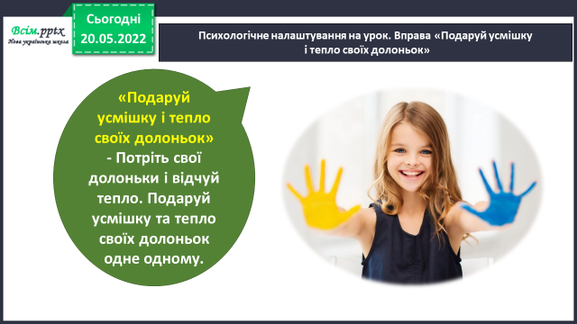

**2) Перевірка набутих знань. *Гра «Закінчи речення».***

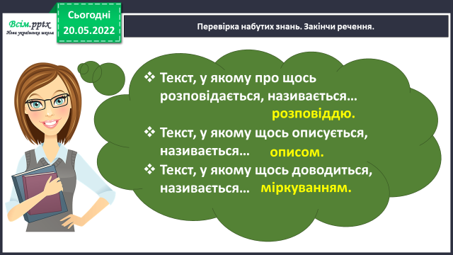

**3) Хвилинка каліграфії. *Запиши словникові слова. Постав наголос. Підкресли орфограму.***

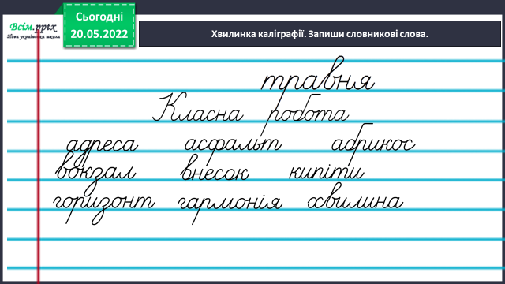

**4) Гімнастика для очей:**

<https://www.youtube.com/watch?v=8G87kg9s1HM>

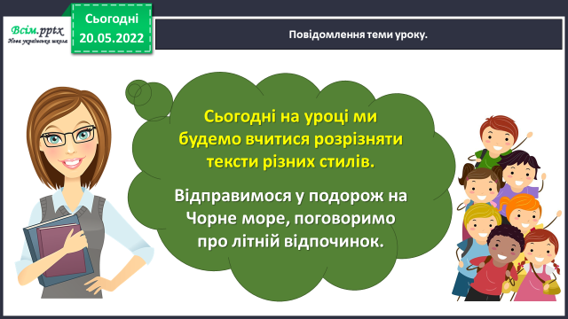**3. Повідомлення теми уроку.**

**4. Вивчення нового матеріалу.**

**1) Вправа 1. УСНО *Прочитай тексти.***

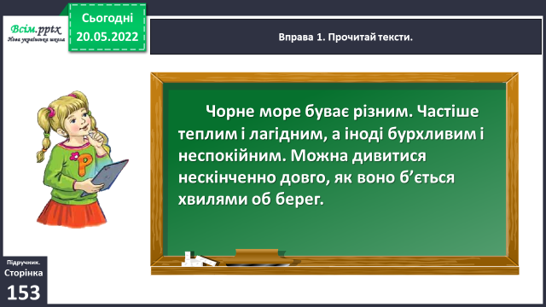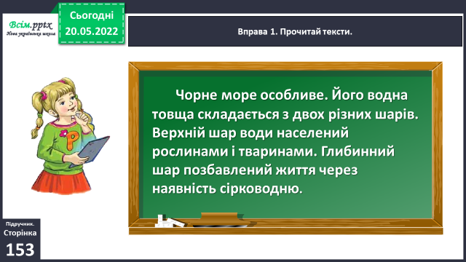

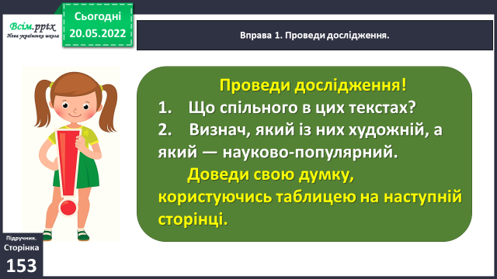***Проведи дослідження.***

***Доведи свою думку, користуючись таблицею.***

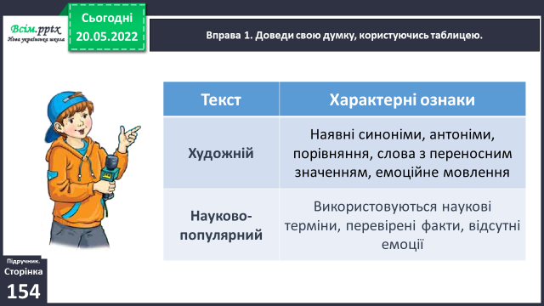

**2) Вправа 2.**

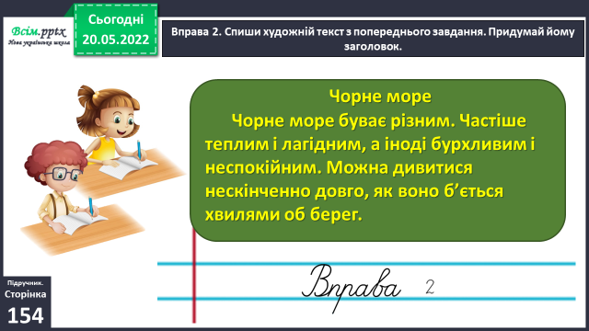***Спиши художній текст з попереднього завдання. Придумай йому заголовок.***

**3) Вправа 3. УСНО**

***Прочитай текст, який друзі побачили на шкільній дошці оголошень.***

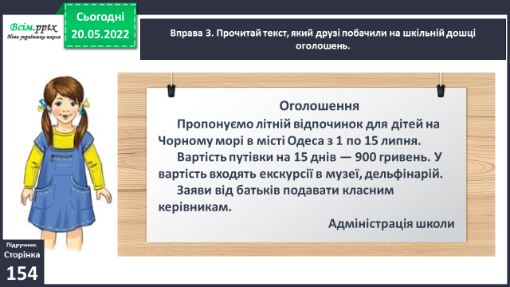

**4) Вправа 4. УСНО**

***Чи можна оголошення назвати науково-популярним або художнім текстом? Чому? Ґаджик дізнався, як називаються такі***

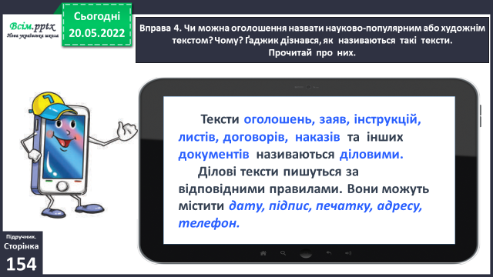***тексти. Прочитай про них.***

**5) Вправа 5.**

***Визнач, до якого стилю належать тексти з такими заголовками. Запиши заголовки в три колонки.***

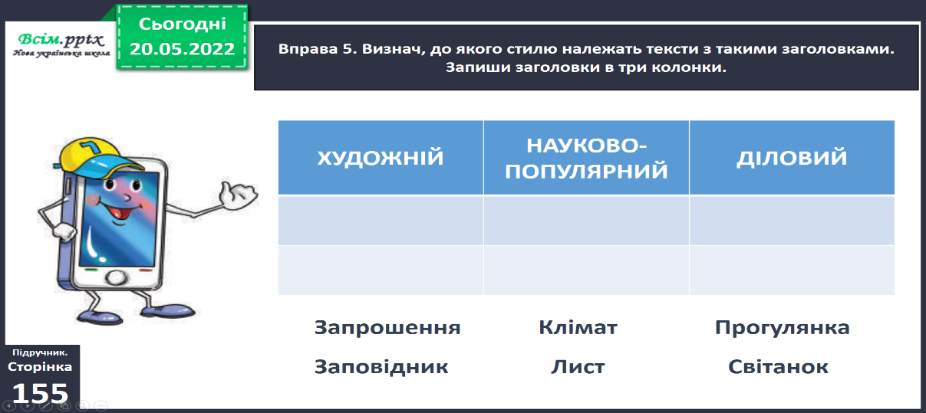

**5. Закріплення вивченого матеріалу.**

**1) Вправа 6. УСНО**

***Прочитай речення. Допоможи Читалочці вибрати ті, які взято з тексту науково-популярного стилю. Зачитай їх.***

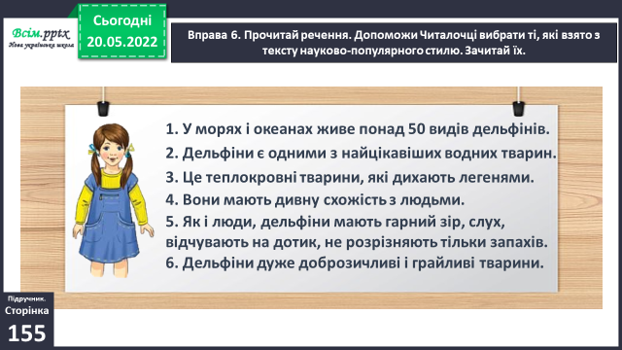

**2) Вправа 7.**

***Побудуй і запиши текст про дельфінів художнього стилю. Можеш використати речення із завдання 6.***

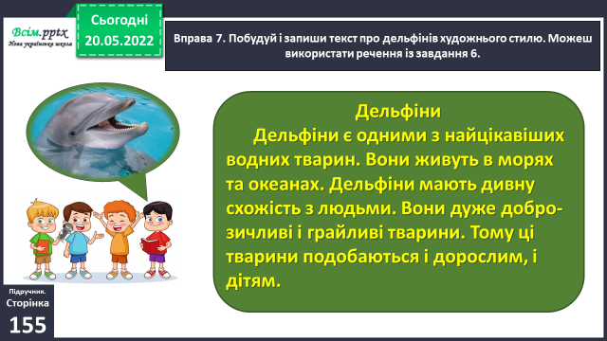

**3) Вправа 8. УСНО**

***Прочитай вірш. Визнач стиль цього тексту. Доведи свою думку.***

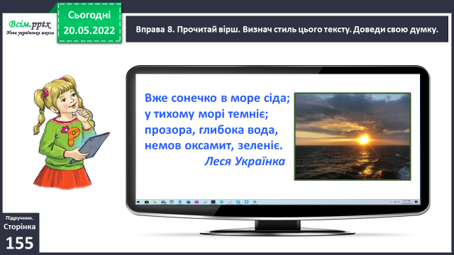

**4) Вправа 9.**

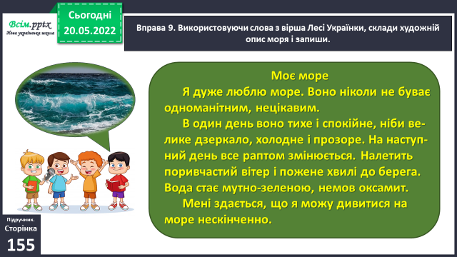***Використовуючи слова з вірша Лесі Українки, склади художній опис моря і запиши.***

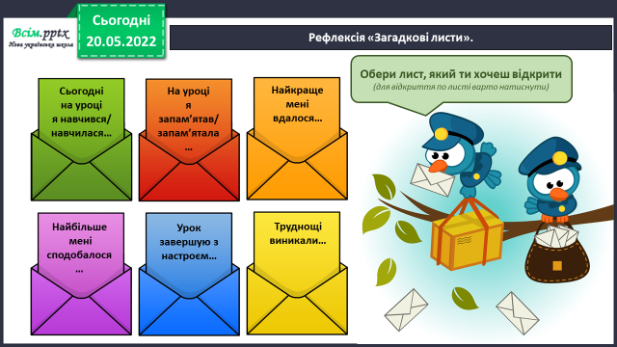**6. Підсумок.**

1) Вправа «Загадкові листи».

**2) Домашнє завдання.**

***Підручник ст.154 вивчити правило, ст.155, вправа 10.***

***Вибери з підручника «Я досліджую світ» уривок науково-популярного тексту (3–4 речення). Придумай йому заголовок і запиши.***

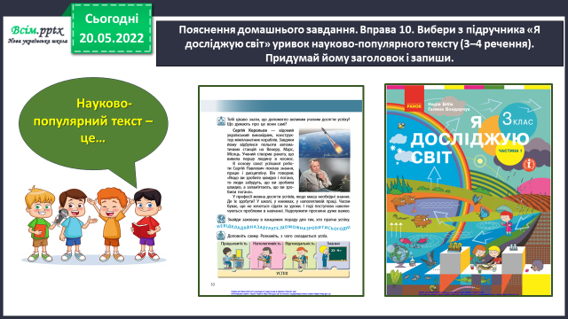 ***Наприклад,***

***Роботи надсилайте на Human.***